Certified OpenStack Administrator (COA)

<https://www.openstack.org/coa/>

COA adalah salah satu sertifikasi di bidang cloud computing yang paling banyak dicari oleh pekerja. Dikarenakan Openstack yang merupakan platform IaaS (Infrastructure as a Services ) yang sangat nge-trend pada pertengahan tahun 2017 hingga sekarang. Kendati sempat dihilangkan beberapa saat atau tidak dikeluarkan lagi sertifikatnya, kini COA kembali dibuka untuk dan siapapun bisa mengambil sertifikasi ini sekarang.

Dengan harga sekitar US$400 anda akan mendapatkan sesi setelah pendaftaran untuk menentukan jadwal ujian dan sebagainya. Ujian ini berjalan selama -/+ 3 Jam. Format ujian yang daring juga merupakan keuntungan sendiri untuk siapapun yang berniat mengambil sertifikasi ini. Selain itu dalam ujian ini tidak hanya teori namun juga ada beberapa ujian praktek menggunahakan tampilan UI openstack (Horizon) maupun manajemen Openstack menggunakan CLI [1]

Untuk persyaratan lengkap dapat dilihat di laman handbook [2] . FYI di Indonesia hanya ada 1 partner untuk pelaksanaan COA yaitu Btech .id [3]

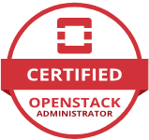

Certified Kubernetes Administrator (CKA)

<https://www.cncf.io/certification/cka/>

Tahun 2018 adalah tahun yang besar untuk Container Base Virtualization khususnya docker sebagai pemain besar dan pertama di pasar ini. Kehandalan dan kecepatan deploymen dan testing 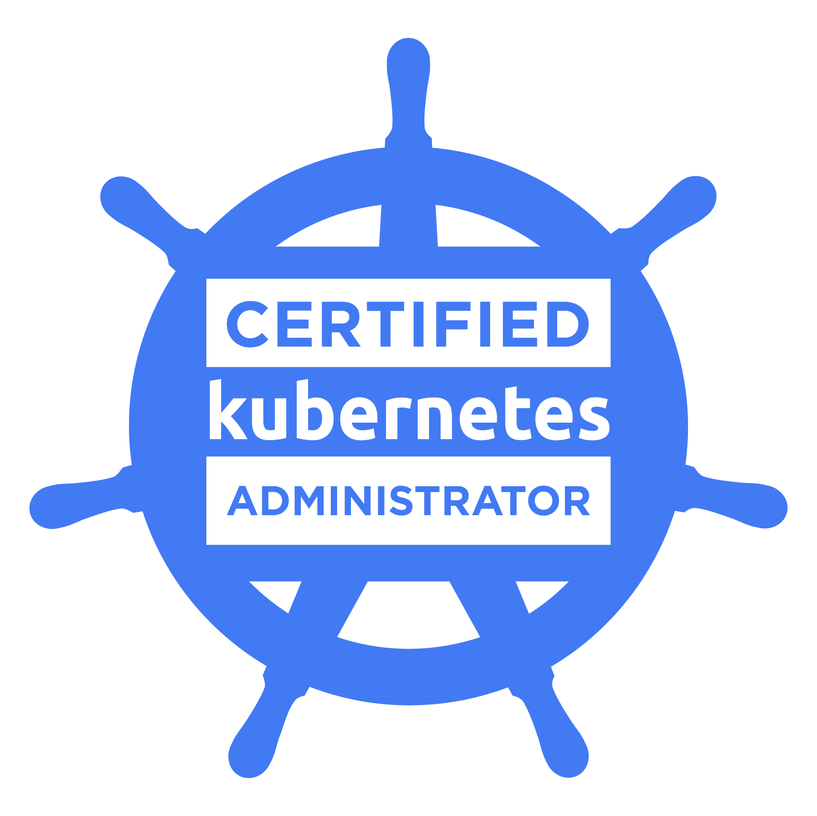sebuah aplikasi ketika menggunakan Virtualisasi berbasis container adalah alasan kenapa virtualisasi jenis ini sempat menjadi trend yang besar. Namun ketika menggunakan Docker dan sejenisnya developer juga menyadari bahwa penggunaan container secara mandiri tidak menyelesaikan masalah secara keseluruhan, oleh karena itu pada tahun 2018 pula dikenalkan ke publik oleh google sebuah container orchestration yaitu Kubernetes (K8S).

Untuk sertifikasinya sendiri diterbitkan oleh CNCF (Cloud Native Computing Foundation) sebuah lembaga yang bergerak di bidang Open Infrastructure[4]. Sama seperti COA, proses sertifikasi CKA juga bersifat online yang terdiri dari beberapa tahapan tertentu yang telah ditentukan berdasarkan bobot dan tingkat kesulitan untuk lengkapnya dapat dicek di laman resmi sertifikasi CKA. [5]. Sertifikasi ini memakan biaya yang lebih murah yaitu sebesar US$300 dengan kurikum dan handbook yang juga sudah tersedia di laman resminya.

[1] “Become certified in OpenStack: Certified OpenStack Administrator exam,” *OpenStack*. https://www.openstack.org/coa/ (accessed Apr. 02, 2020).

[2] “COA-Handbook-10-7-2019.pdf.” Accessed: Apr. 02, 2020. [Online]. Available: https://object-storage-ca-ymq-1.vexxhost.net/swift/v1/6e4619c416ff4bd19e1c087f27a43eea/www-assets-prod/coa/COA-Handbook-10-7-2019.pdf.

[3] “Btech - Trainings.” https://www.btech.id/trainings/ (accessed Apr. 02, 2020).

[4] “Home Page - Cloud Native Computing Foundation.” https://www.cncf.io/ (accessed Apr. 02, 2020).

[5] “Expert Certification,” *Cloud Native Computing Foundation*. https://www.cncf.io/certification/cka/ (accessed Apr. 02, 2020).